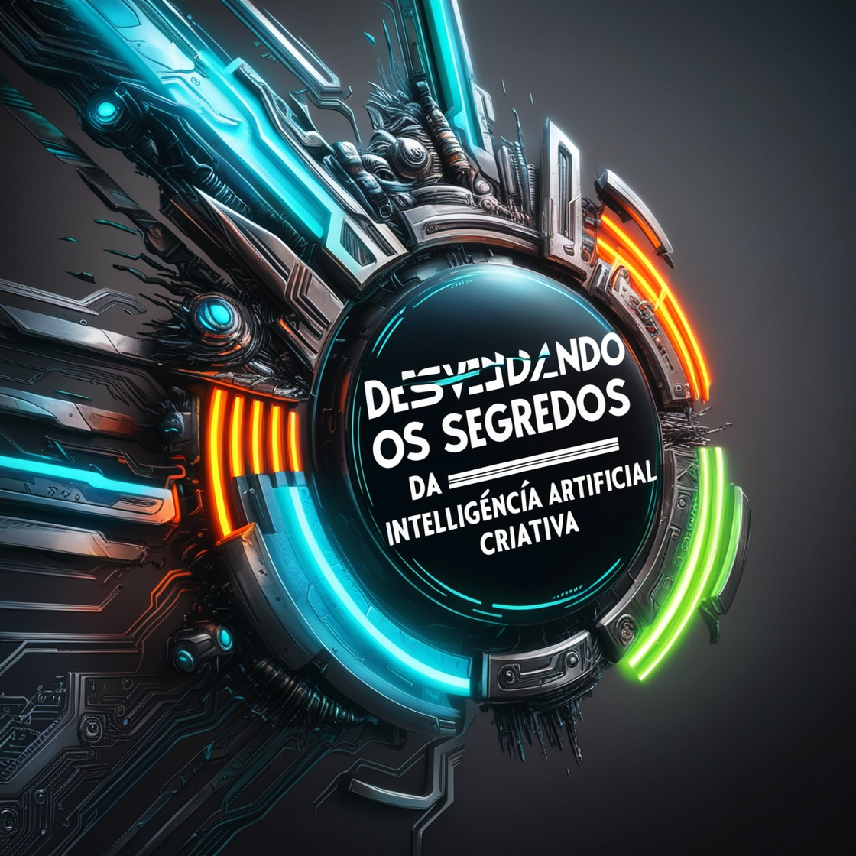

Sumário

**IA Generativa: Uma Jornada Através dos Conceitos Fundamentais** 3

**Desvendando os Poderes da IA Generativa: Aplicações Inovadoras em Diversos Setores** 4

**IA Generativa em Ação: Explorando Ferramentas e Exemplos Práticos** 6

**O Futuro da IA Generativa: Desafios, Oportunidades e Impactos Éticos** 8

**Conclusões e Próximos Passos: Navegando no Mundo da IA Generativa** 10

**IA Generativa: Uma Jornada Através dos Conceitos Fundamentais**

No fascinante universo da inteligência artificial, a IA generativa se destaca como uma ferramenta poderosa que abre um universo de possibilidades para a criação de conteúdo inovador e a automação de tarefas complexas. Mas como essa tecnologia funciona? Quais são seus princípios básicos e como ela aprende com grandes conjuntos de dados para gerar novos conteúdos?

A IA generativa se baseia em conceitos fundamentais do aprendizado de máquina, como redes neurais artificiais e processamento de linguagem natural. Através desses métodos, os modelos de IA são capazes de aprender com vastas quantidades de dados, identificando padrões e relações complexas que governam a criação de conteúdo, seja texto, imagens, músicas ou vídeos.

Imagine um modelo de IA generativa treinado em um enorme conjunto de textos literários. Ao analisar esses dados, o modelo aprende as regras da gramática, a estrutura das frases e o estilo de diferentes autores. Com base nesse conhecimento, ele pode gerar novos textos originais, como poemas, roteiros ou histórias, imitando o estilo e a qualidade dos textos em que foi treinado.

A IA generativa utiliza diferentes tipos de modelos, cada um com suas características e aplicações específicas. Entre os mais comuns estão:

* **Modelos autorregressivos:** Geram novos elementos de um conteúdo de forma sequencial, como prever a próxima palavra em uma frase ou o próximo pixel em uma imagem.
* **Modelos de difusão:** Começam com uma imagem ou texto aleatório e o refinam gradativamente até que se assemelhe a um conteúdo real.
* **Modelos generativos adversários (GANs):** Envolvem dois modelos competindo entre si, um que gera conteúdo falso e outro que tenta distinguir o verdadeiro do falso. Essa competição aprimora a capacidade de ambos os modelos de gerar conteúdos cada vez mais realistas.

Ao explorar os fundamentos da IA generativa, você abrirá as portas para um mundo de possibilidades. Descubra como essa tecnologia está revolucionando diversos setores e como ela pode ser utilizada para criar conteúdo inovadores e automatizar tarefas complexas, impulsionando a produtividade e a criatividade em diversos campos.

**Desvendando os Poderes da IA Generativa: Aplicações Inovadoras em Diversos Setores**

A inteligência artificial generativa (IA generativa) transcende os limites da ficção científica e se torna uma realidade cada vez mais presente em nosso dia a dia. Essa tecnologia inovadora está revolucionando diversos setores, impulsionando a criatividade, a produtividade e a personalização em diferentes áreas.

**Na indústria da moda e do design**, a IA generativa abre um universo de possibilidades para a criação de novos estilos, tendências e produtos personalizados. Imagine designers utilizando IA para gerar peças de roupas únicas para cada cliente, ou arquitetos criando projetos inovadores e personalizados com a ajuda de modelos de IA. A IA pode analisar dados de mercado, tendências de consumo e preferências dos clientes para gerar designs inovadores e atender às necessidades específicas de cada indivíduo.

**Na área da saúde e medicina**, a IA generativa contribui para o desenvolvimento de novos medicamentos, diagnósticos mais precisos e tratamentos personalizados. Imagine pesquisadores utilizando IA para gerar moléculas de novos medicamentos, ou médicos criando planos de tratamento personalizados para cada paciente com base em seus dados genéticos e históricos de saúde. A IA pode analisar grandes conjuntos de dados de pacientes, pesquisas científicas e imagens médicas para identificar padrões e insights que podem levar a avanços significativos na medicina.

**No setor de manufatura e produção**, a IA generativa otimiza processos, reduz custos e melhora a qualidade dos produtos. Imagine fábricas utilizando IA para otimizar a produção, reduzir o desperdício de materiais e prever falhas em equipamentos antes que elas ocorram. A IA pode analisar dados de produção, sensores de máquinas e histórico de manutenções para identificar áreas de melhoria e otimizar o processo produtivo.

**No campo da agricultura e pecuária**, a IA generativa contribui para o aumento da produtividade, a sustentabilidade e o bem-estar animal. Imagine agricultores utilizando IA para monitorar a saúde das plantações, otimizar a irrigação e prever o clima para melhorar o rendimento das colheitas. A IA pode analisar dados de sensores de campo, imagens de satélite e histórico de produção para identificar áreas que precisam de atenção e tomar decisões mais precisas sobre o manejo das plantações e do gado.

**Na área de finanças e investimentos**, a IA generativa auxilia na análise de dados, na detecção de fraudes e na criação de produtos financeiros personalizados. Imagine bancos utilizando IA para analisar dados de clientes, identificar padrões de comportamento e oferecer produtos financeiros personalizados para cada cliente. A IA pode analisar grandes conjuntos de dados de transações financeiras, históricos de crédito e comportamento do consumidor para identificar oportunidades de investimento e reduzir o risco de fraudes.

Essas são apenas algumas das infinitas possibilidades que a IA generativa oferece para diversos setores. A medida que a tecnologia avança, podemos esperar ver ainda mais aplicações inovadoras que impactam todos os aspectos da nossa vida. Explore o potencial da IA generativa e descubra como ela pode transformar seu setor, impulsionar seu negócio e abrir portas para um futuro de infinitas possibilidades.

**Lembre-se:** A IA generativa ainda está em desenvolvimento, e existem desafios a serem superados, como vieses algorítmicos, questões de segurança e confiabilidade dos modelos de IA. É fundamental utilizar essa tecnologia de forma responsável e ética, garantindo a transparência e a justiça em seu uso.

**IA Generativa em Ação: Explorando Ferramentas e Exemplos Práticos**

Aprender sobre IA generativa é apenas o começo da jornada. Para realmente dominar essa tecnologia revolucionária, é preciso colocar a mão na massa e explorar ferramentas e exemplos práticos que te guiarão no processo de criação de seus próprios modelos e aplicações.

**1. Experimente Ferramentas Interativas:**

Plataformas como Google Colab, Kaggle e Hugging Face oferecem ambientes interativos e notebooks prontos para uso, facilitando a experimentação com diferentes modelos de IA generativa. Explore tutoriais e exemplos disponíveis para começar a criar seus próprios projetos.

**2. Utilize APIs de IA Generativa:**

Integre a IA generativa em seus próprios projetos e aplicações utilizando APIs acessíveis e fáceis de usar. Plataformas como OpenAI, DeepAI e Google AI oferecem APIs que permitem gerar textos, imagens, músicas e outros conteúdos programáticamente, sem a necessidade de construir seus próprios modelos do zero.

**3. Participe de Comunidades Online:**

Conecte-se com outros entusiastas da IA generativa em fóruns, grupos online e eventos. Compartilhe experiências, aprenda com especialistas e colabore em projetos com pessoas de diferentes áreas do conhecimento. A comunidade de IA generativa é vibrante e acolhedora, oferecendo suporte e oportunidades de aprendizado contínuo.

**4. Explore Exemplos Reais de Aplicações:**

Mergulhe no mundo real da IA generativa e explore como grandes empresas e startups estão utilizando essa tecnologia para impulsionar seus negócios. Analise cases de sucesso em diferentes setores, como publicidade, entretenimento, educação e atendimento ao cliente. Identifique as melhores práticas, os desafios enfrentados e as soluções inovadoras encontradas.

**5. Crie seus Próprios Projetos:**

Coloque a criatividade em prática e desenvolva seus próprios projetos utilizando IA generativa. Imagine criar um chatbot que gera histórias interativas, um aplicativo que compõe músicas personalizadas ou um sistema que gera imagens realistas a partir de descrições textuais. As possibilidades são infinitas!

**6. Publique seus Resultados e Contribua para a Comunidade:**

Compartilhe seus projetos, aprendizados e insights com a comunidade de IA generativa. Publique artigos, tutoriais e códigos em plataformas online, participe de fóruns e eventos, e contribua para o desenvolvimento dessa tecnologia inovadora.

**Lembre-se:**

* O aprendizado da IA generativa é um processo contínuo. Explore novas ferramentas, participe de comunidades, mantenha-se atualizado sobre as últimas tendências e, acima de tudo, divirta-se enquanto cria soluções inovadoras e transformadoras com o poder da IA generativa.
* A IA generativa ainda está em desenvolvimento, e existem desafios a serem superados, como vieses algorítmicos, questões de segurança e confiabilidade dos modelos de IA. É fundamental utilizar essa tecnologia de forma responsável e ética, garantindo a transparência e a justiça em seu uso.

**O Futuro da IA Generativa: Desafios, Oportunidades e Impactos Éticos**

A inteligência artificial generativa (IA generativa) abre um mundo de possibilidades empolgantes, mas também apresenta desafios e questões éticas que precisam ser cuidadosamente consideradas para garantir um futuro responsável e benéfico para todos.

**Desafios:**

* **Vieses algorítmicos:** Modelos de IA generativa podem perpetuar e amplificar vieses existentes na sociedade, levando à discriminação e injustiças. É crucial implementar medidas para mitigar esses vieses e garantir que a IA seja usada de forma justa e equitativa.
* **Desinformação e Deepfakes:** A IA generativa pode ser utilizada para criar conteúdos falsos e enganosos, como deepfakes, que podem ter um impacto negativo na sociedade e na democracia. É necessário desenvolver ferramentas para detectar e combater a desinformação gerada por IA.
* **Segurança e privacidade:** A capacidade da IA de gerar conteúdos realistas levanta preocupações sobre segurança e privacidade. É fundamental estabelecer medidas de proteção para garantir que a IA não seja utilizada para fins maliciosos ou para violar a privacidade das pessoas.
* **Propriedade intelectual e direitos autorais:** A criação de conteúdos originais por IA gera dúvidas sobre propriedade intelectual e direitos autorais. É necessário definir marcos legais claros para proteger os direitos dos criadores humanos e da IA.

**Oportunidades:**

* **Criatividade e inovação:** A IA generativa pode impulsionar a criatividade e a inovação em diversos setores, desde a arte e o entretenimento até a ciência e a tecnologia. Essa tecnologia pode auxiliar na geração de novas ideias, no desenvolvimento de produtos inovadores e na criação de experiências imersivas.
* **Personalização e customização:** A IA generativa pode oferecer experiências personalizadas e customizadas para cada indivíduo, desde produtos e serviços até conteúdos e entretenimento. Essa tecnologia pode atender às necessidades e preferências específicas de cada pessoa, tornando a vida mais prática e agradável.
* **Democratização do conhecimento:** A IA generativa pode democratizar o acesso ao conhecimento e à informação, tornando-os mais acessíveis e fáceis de entender. Essa tecnologia pode traduzir idiomas, gerar resumos de textos complexos e criar materiais educativos personalizados.
* **Resolução de problemas:** A IA generativa pode auxiliar na resolução de problemas complexos em diversas áreas, como saúde, meio ambiente e desenvolvimento social. Essa tecnologia pode analisar grandes conjuntos de dados, identificar padrões e gerar soluções inovadoras para os desafios da humanidade.

**Impactos Éticos:**

* **Transparência e explicabilidade:** É fundamental que os modelos de IA generativa sejam transparentes e explicáveis, permitindo que os usuários compreendam como funcionam e quais dados foram utilizados para treiná-los. Essa transparência é essencial para construir confiança e garantir que a IA seja usada de forma responsável.
* **Responsabilidade e accountability:** É necessário estabelecer mecanismos para definir quem é responsável pelas ações e decisões tomadas por sistemas de IA generativa. Essa accountability é crucial para garantir que a IA seja utilizada de forma ética e que os responsáveis por seu desenvolvimento e uso sejam responsabilizados por seus impactos.
* **Bem-estar social e humano:** A IA generativa deve ser utilizada de forma a promover o bem-estar social e humano, respeitando os valores e princípios éticos da sociedade. É preciso garantir que essa tecnologia não cause danos à sociedade ou à dignidade humana.

O futuro da IA generativa é promissor, mas também incerto. É fundamental que os desafios, as oportunidades e os impactos éticos dessa tecnologia sejam cuidadosamente considerados e debatidos para garantir que ela seja desenvolvida e utilizada de forma responsável, ética e benéfica para toda a sociedade.

**Conclusões e Próximos Passos: Navegando no Mundo da IA Generativa**

A inteligência artificial generativa (IA generativa) abre um universo de possibilidades fascinantes, com o potencial de transformar diversos setores da sociedade e impulsionar o progresso humano. No entanto, é fundamental abordar essa tecnologia com cautela e responsabilidade, considerando os desafios éticos e os impactos que ela pode ter no mundo.

**Desafios e Considerações Éticas:**

* **Vieses algorítmicos e discriminação:** É crucial mitigar os vieses presentes nos dados utilizados para treinar modelos de IA generativa, a fim de evitar a perpetuação de injustiças e discriminações.
* **Desinformação e deepfakes:** Combater a proliferação de conteúdos falsos e enganosos gerados por IA é crucial para proteger a informação e a democracia.
* **Segurança e privacidade:** Garantir a segurança e a privacidade dos dados utilizados e dos resultados gerados por modelos de IA é essencial para proteger os indivíduos e a sociedade.
* **Propriedade intelectual e direitos autorais:** Estabelecer marcos legais claros para proteger a propriedade intelectual e os direitos autorais de conteúdos criados por IA é fundamental para garantir a justiça e a equidade.

**Oportunidades e Impactos Positivos:**

* **Criatividade e inovação:** A IA generativa pode impulsionar a criatividade em diversos campos, desde a arte e o entretenimento até a ciência e a tecnologia, abrindo portas para novas ideias e soluções inovadoras.
* **Personalização e customização:** Experiências personalizadas e customizadas para cada indivíduo podem ser criadas com a IA generativa, atendendo às necessidades e preferências específicas de cada pessoa.
* **Democratização do conhecimento:** A IA generativa pode tornar o conhecimento e a informação mais acessíveis e fáceis de entender, promovendo a inclusão e a equidade.
* **Resolução de problemas:** A IA generativa pode auxiliar na resolução de problemas complexos em diversas áreas, como saúde, meio ambiente e desenvolvimento social, contribuindo para o progresso da humanidade.

**Navegando no Mundo da IA Generativa:**

* **Aprofunde seus conhecimentos:** Continue estudando e se atualizando sobre os avanços na IA generativa, explorando artigos, pesquisas, cursos e tutoriais online.
* **Participe da comunidade:** Conecte-se com outros entusiastas da IA generativa em fóruns, grupos online e eventos, compartilhando experiências e aprendendo com especialistas.
* **Experimente ferramentas e APIs:** Coloque a mão na massa e explore ferramentas e APIs de IA generativa para criar seus próprios projetos e aplicativos, testando suas habilidades e ideias.
* **Contribua para o desenvolvimento responsável:** Utilize seus conhecimentos e habilidades para contribuir para o desenvolvimento responsável da IA generativa, promovendo a ética, a transparência e a justiça em seu uso.
* **Mantenha-se crítico e reflexivo:** Questione os impactos da IA generativa na sociedade, reflita sobre os desafios éticos e defenda o uso responsável dessa tecnologia para o bem-estar de todos.

O futuro da IA generativa depende de cada um de nós. Ao navegarmos nesse mundo com responsabilidade, conhecimento e um senso crítico apurado, podemos garantir que essa tecnologia seja utilizada para o bem, impulsionando o progresso humano e construindo um futuro melhor para todos.